附件1

过程管理第二阶段
（论文检测）-教学秘书

一、流程
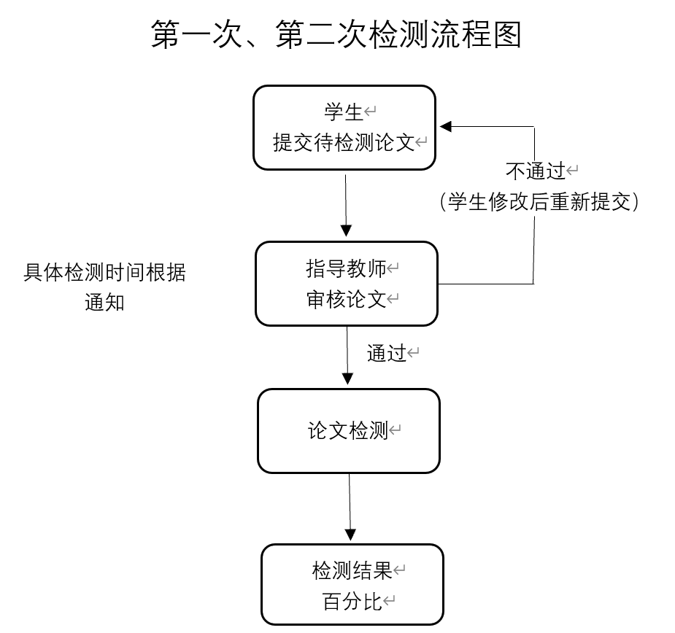

注：若正式检测未通过，需要进行复检，由二级管理员（教学秘书）分配复检机会。

二、教学秘书操作
（一）修改各阶段检测时间
系统设置---检测设置，教学秘书可在此处修改各阶段检测时间为学院检测时间。
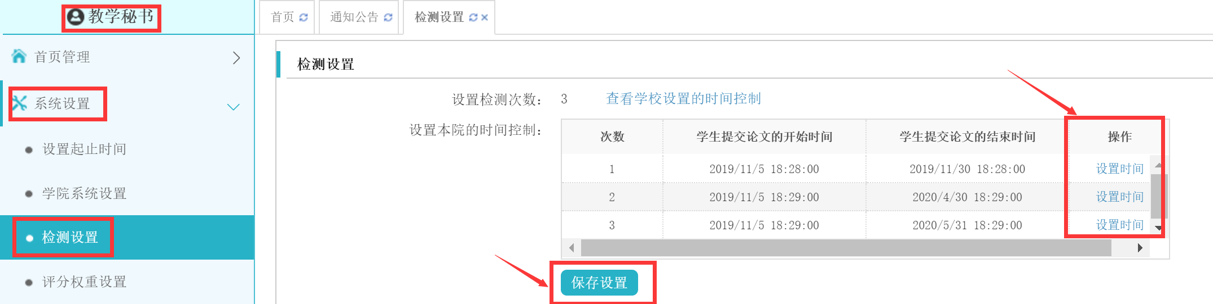

（二）查看检测情况
过程文档管理---查看论文检测稿。
可在此页面查看检测情况，生成报告单，或导出检测结果的excel表格。

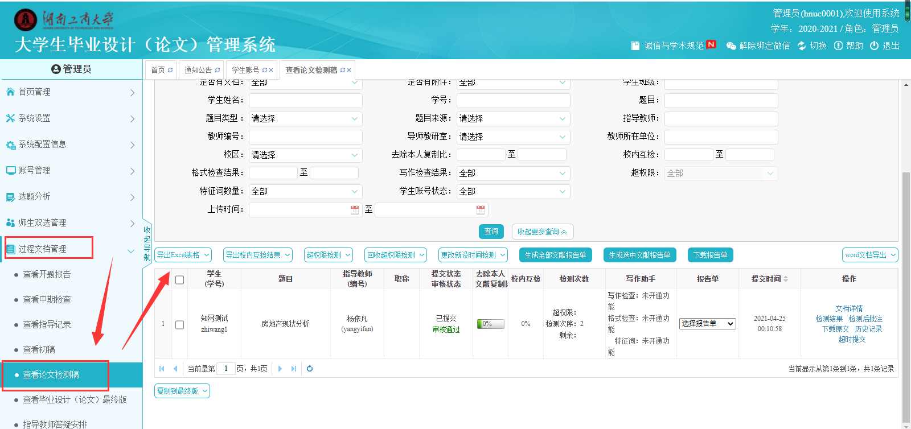
*生成的报告单是压缩包形式，解压密码为登录的用户名。
（三）分配超权限检测（复检检测）。
点击“过程文档管理”---“查看毕业设计（论文）”，在上方筛选出需要复检检测的人员名单，然后鼠标放到“超权限检测”按钮，为部分或当前所有学生分配复检权限。
分配后，学生端出现“超权限检测”，点击“提交文档”可进行提交（见下图），指导教师审核通过后检测。
若分配错误，可对超权限进行回收。
